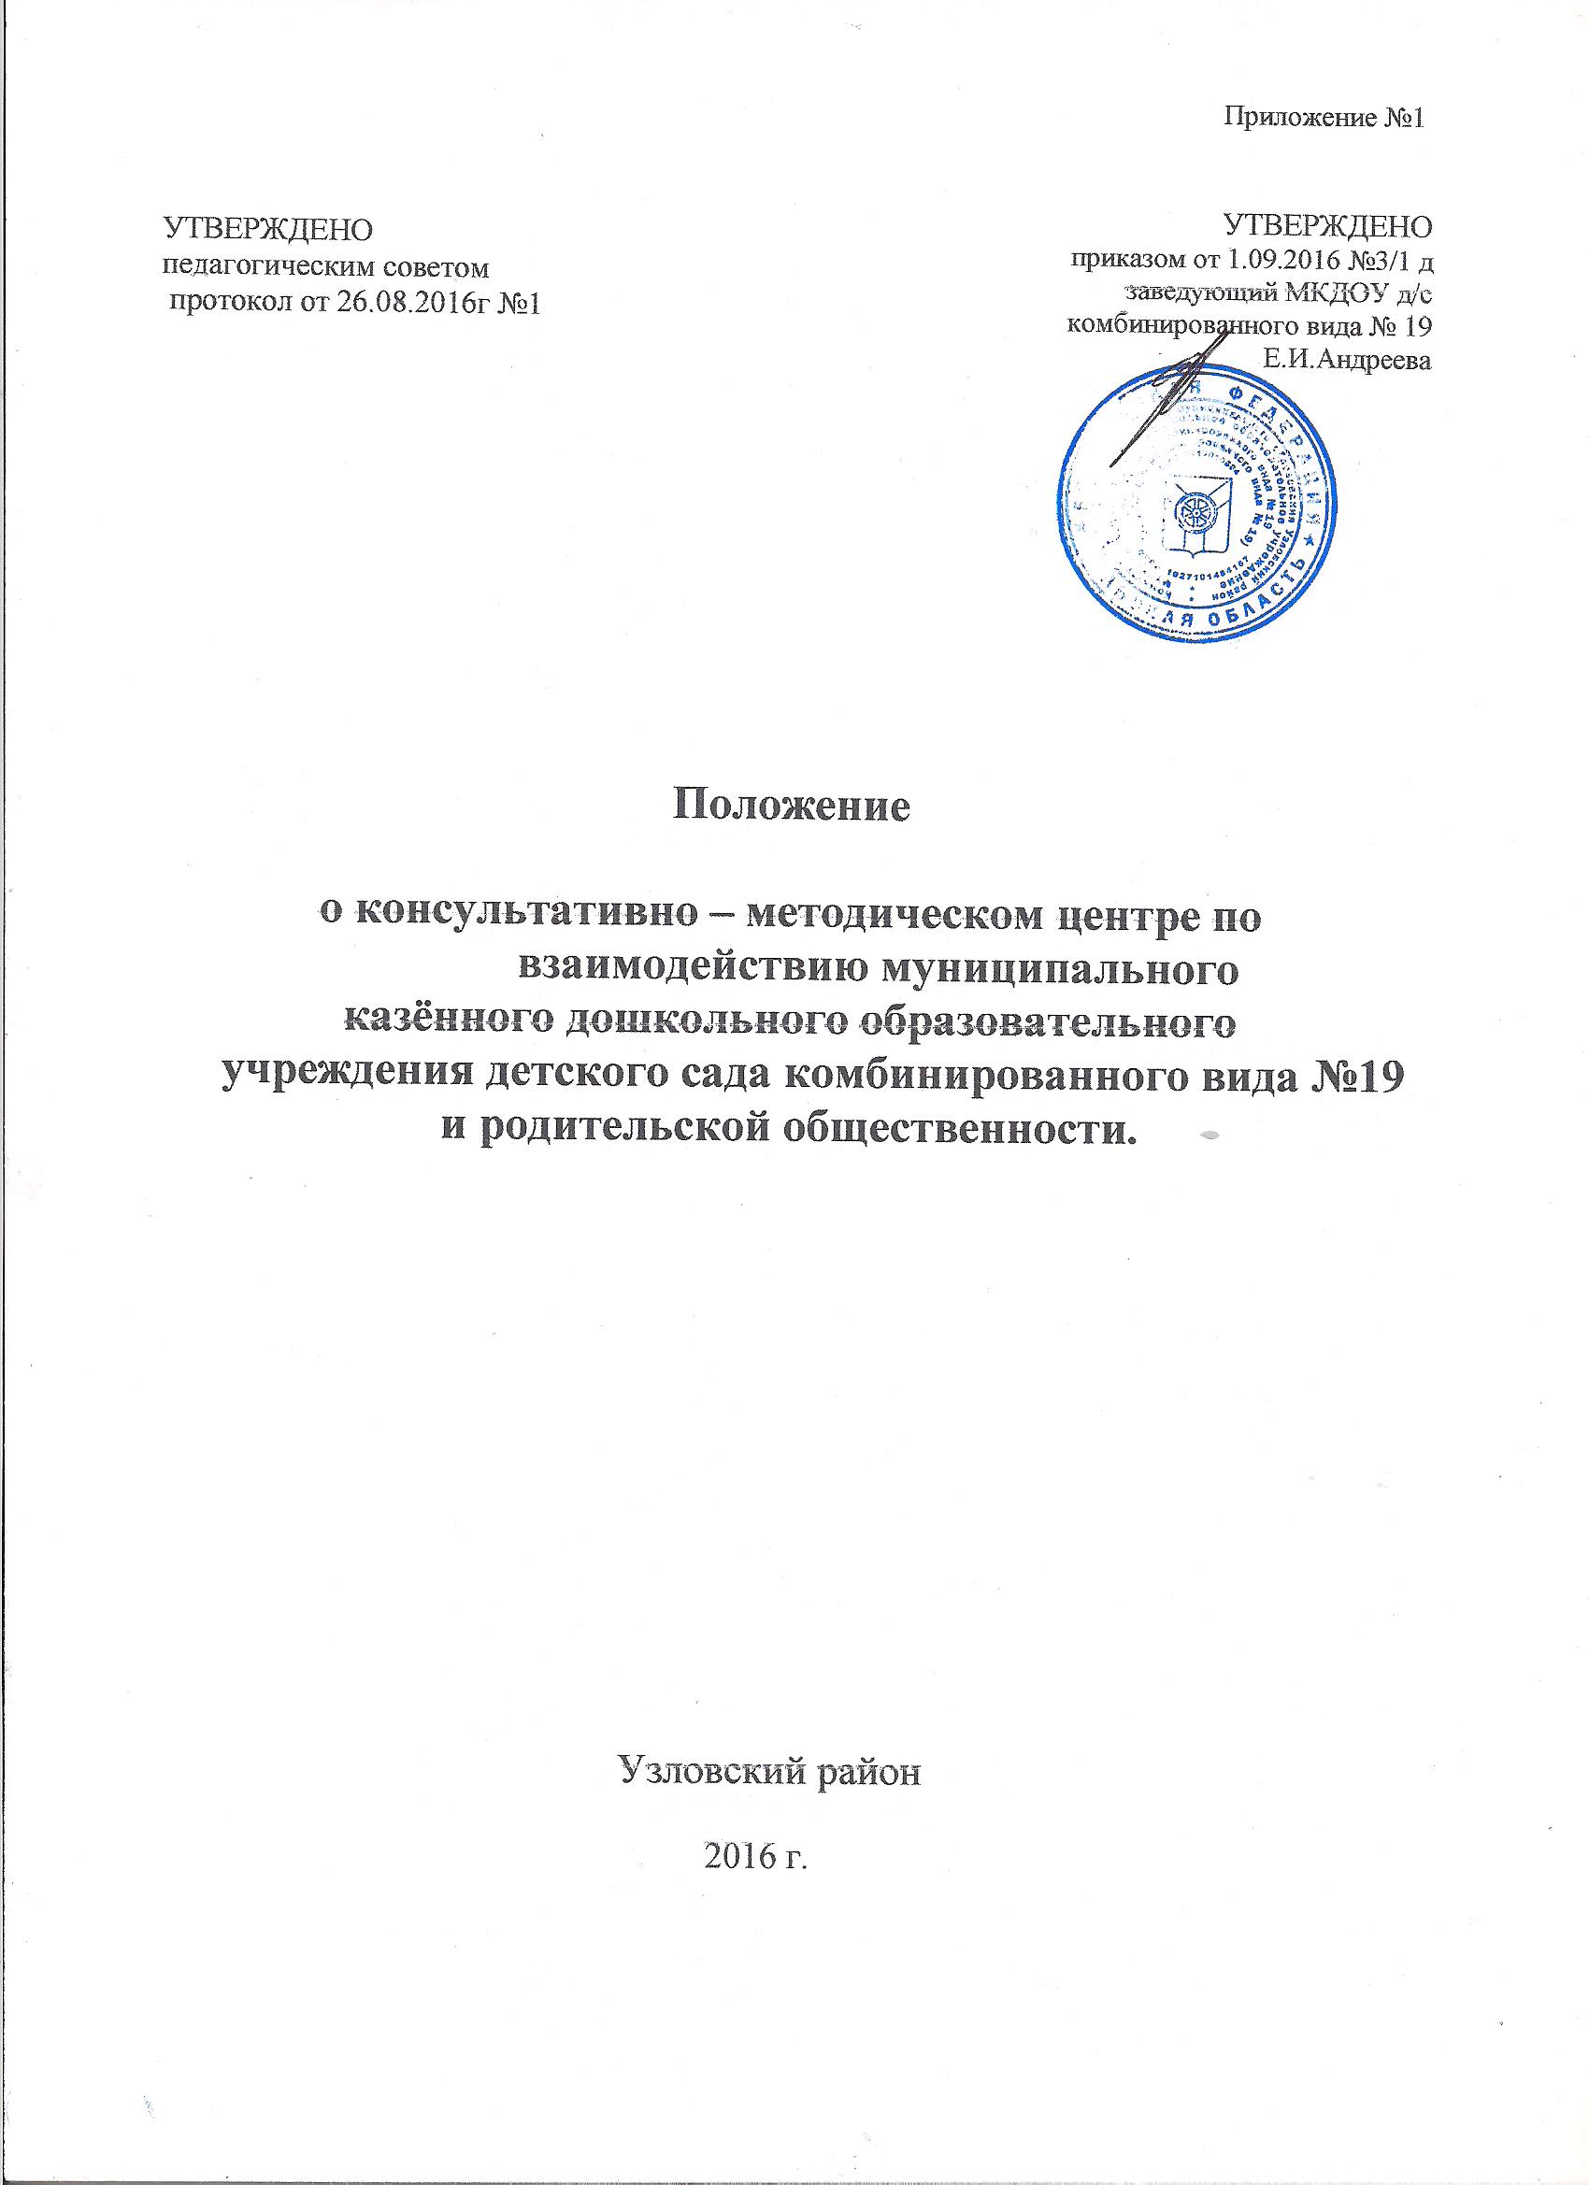

**Общие положения**.

## 1.Настоящее положение разработано в соответствии с ч.3 ст. 64 Федерального закона от 29.12.2012 № 273-ФЗ «Об образовании в Российской Федерации» в целях обеспечения получения образования в форме семейного образования, оказания методической, психолого-педагогической, диагностической и консультативной помощи родителям, чьи дети получают дошкольное образование в форме семейного образования, развития вариативных форм дошкольного образования, на основании приказа министерства образования Тульской области от 19.05.2015 № 1138 «О создании консультативно-методических центров по взаимодействию дошкольных образовательных организаций различных форм и родительской общественности», а также на основании приказа комитета образования администрации муниципального образования Узловский район (комитет образования Узловского района) « О создании консультативно-методических центров по взаимодействию дошкольных образовательных организаций различных форм и родительской общественности» №89-д от 03.06..2015г.

2. Настоящее Положение определяет порядок предоставления методической, психолого-педагогической, диагностической и консультативной помощи без взимания платы в консультативно-методическом центре по взаимодействию МКДОУ детского сада комбинированного вида № 19 и родительской общественности.

3. Консультативно-методический центр создается для родителей (законных представителей), чьи дети получают дошкольное образование в форме семейного образования до 7 лет.

4. Консультативно-методический центр в своей деятельности руководствуется Конституцией РФ ст.43, Семейным кодексом, Федеральным Законом «Об образовании в Российской Федерации» от 29.12.2012 г.,

5. Непосредственную работу с семьей осуществляют специалисты консультативно-методического центра ДОУ (учителя-логопеды, педагог – психолог, музыкальный руководитель, инструктор по физической культуре), воспитатели, заведующий, заместитель заведующего по В. и М.Р.

6. Родителям (законным представителям) предоставление методической, психолого-педагогической, диагностической и консультативной помощи в консультативно-методическом центре учреждения осуществляется на бесплатной основе в соответствии с законодательством Российской Федерации.

7. Информация о предоставлении методической, психолого-педагогической, диагностической и консультативной помощи в консультативно-методическом центре учреждения размещается на официальном сайте учреждения: [russia-sad.ru/tula/uzl/mkdou19/](http://russia-sad.ru/tula/uzl/mkdou19/)

**II. Задачи консультативно-методического центра**

2.1. Оказание всесторонней помощи родителям (законным представителям) детей до 7 лет, не посещающих дошкольные образовательные учреждения, для обеспечения равных стартовых возможностей при поступлении в общеобразовательные учреждения.

2.2. Оказание консультативной помощи родителям (законным представителям) по различным вопросам воспитания, обучения и развития детей дошкольного возраста.

2.3. Оказание содействия в социализации детей дошкольного возраста, не посещающих образовательные учреждения.

2.4. Своевременное диагностирование проблем в развитии у детей раннего и дошкольного возраста с целью оказания им педагогической помощи.

2.5.Разработка индивидуальных рекомендаций по оказанию детям возможной методической, психолого-педагогической, диагностической и консультативной помощи, организация их специального обучения и воспитания в семье.

**III. Формы осуществления методической, психолого-педагогической, диагностической и консультативной помощи**

3.1. Методическая, психолого-педагогическая, диагностическая и консультативная помощь осуществляется через следующие формы деятельности:

- обучение – информирование родителей (законных представителей), направленное на предотвращение возникающих семейных проблем и формирование педагогической культуры родителей (законных представителей) с целью объединения требований к ребёнку в воспитании со стороны всех членов семьи, формирование положительных взаимоотношений в семье;

- консультирование, в том числе онлайн-консультирование – информирование родителей о физиологических и психологических особенностях развития ребёнка, основных направлениях воспитательных воздействий, преодолений кризисных ситуаций.

3.2. Консультации, тренинги, беседы, теоретические и практические семинары, лектории проводятся согласно графику, утверждённому председателем комитета образования администрации муниципального образования Узловский район .

**IV. Содержание деятельности консультативно-методического центра**

4.1 Организация методической, психолого-педагогической, диагностической и консультативной помощи родителям (законным представителям) в консультативно-методическом центре строится на основе интеграции деятельности педагогов ДОУ: инструктора по физической культуре, учителей-логопедов, педагога – психолога, музыкального руководителя и воспитателей.

4.2. Консультирование родителей (законных представителей) может проводиться одним или несколькими педагогами одновременно.

4.3. Количество специалистов, привлеченных к работе в консультативно-методическом центре, определяется штатным расписанием Учреждения.

4.4. Работа с родителями (законными представителями), воспитывающими детей дошкольного возраста на дому, в консультативно-методическом центре проводится в различных формах: групповых, подгрупповых, индивидуальных.

**V. Организация деятельности консультативно-методического центра**

5.1. Консультативно-методический центр открывается на базе ДОУ приказом заведующего при наличии необходимых санитарно-гигиенических, противоэпидемических условий, соблюдении правил пожарной безопасности, кадрового обеспечения, необходимых программно-методических материалов.

5.2. Методическая, психолого-педагогическая, диагностическая и консультативная помощь предоставляется в помещениях ДОУ (кабинетах специалистов, заместителя заведующего по В.иМ.Р., театральной комнате, музыкальном и физкультурном залах).

5.3. Общее руководство работой консультативно-методического центра возлагается на заведующего ДОУ.

5.4. Управление и руководство организацией деятельности консультативно-методического центра осуществляется в соответствии с настоящим положением МКДОУ д/с комбинированного вида №19.

5.5. Консультативно-методический центр работает согласно графику работы, утвержденному приказом заведующего.

5.6. Заведующий организует работу консультативно-методического центра, в том числе:

- обеспечивает работу консультативно-методического центра в соответствии с графиком работы консультативно-методического центра, специалистов;

- определяет функциональные обязанности специалистов консультативно-методического центра;

- утверждает годовой план работы консультативно-методического центра и контролирует его исполнение;

Заместитель заведующего по В.и М.Р.:

- изучает запрос семей, воспитывающих детей дошкольного возраста на дому, на услуги, предоставляемые консультативно-методического центра;

- разрабатывает годовой план работы консультативно-методического центра и контролирует его исполнение;

- осуществляет учет работы специалистов консультативно-методического центра.

5.7. Непосредственную работу с семьей осуществляют специалисты консультативно-методического центра МКДОУ д/скомбинированного вида №19 (учителя-логопеды, педагог – психолог, инструктор по физической культуре, воспитатели, музыкальный руководитель).

5.8. Режим работы специалистов консультативно-методического центра определяется заведующим самостоятельно, исходя из режима работы Учреждения.

5.9. Основанием для предоставления методической, психолого-педагогической, диагностической и консультативной помощи являются личные заявления родителей (законных представителей), которые регистрируются в установленном порядке в день поступления руководителем консультативно-методического центра.

**VI. Документация консультативно-методического центра**

6.1. В консультативно-методическом центре имеется следующая документация :

- приказ о создании КМЦ на базе МКДОУ д/с комбинированного вида №19

- положение о КМЦ (приложение 1)

- состав специалистов консультативно-методического центра (приложение № 2);

- план работы консультативно-методического центра;

- планы работы специалистов КМЦ;

- журнал регистрации родителей (законных представителей), обратившихся в консультативно-методический центр МКДОУ д/с комбинированного вида №19 за консультацией (приложение № 3);

*-*отчет о работе КМЦ на сайте ДОУ.